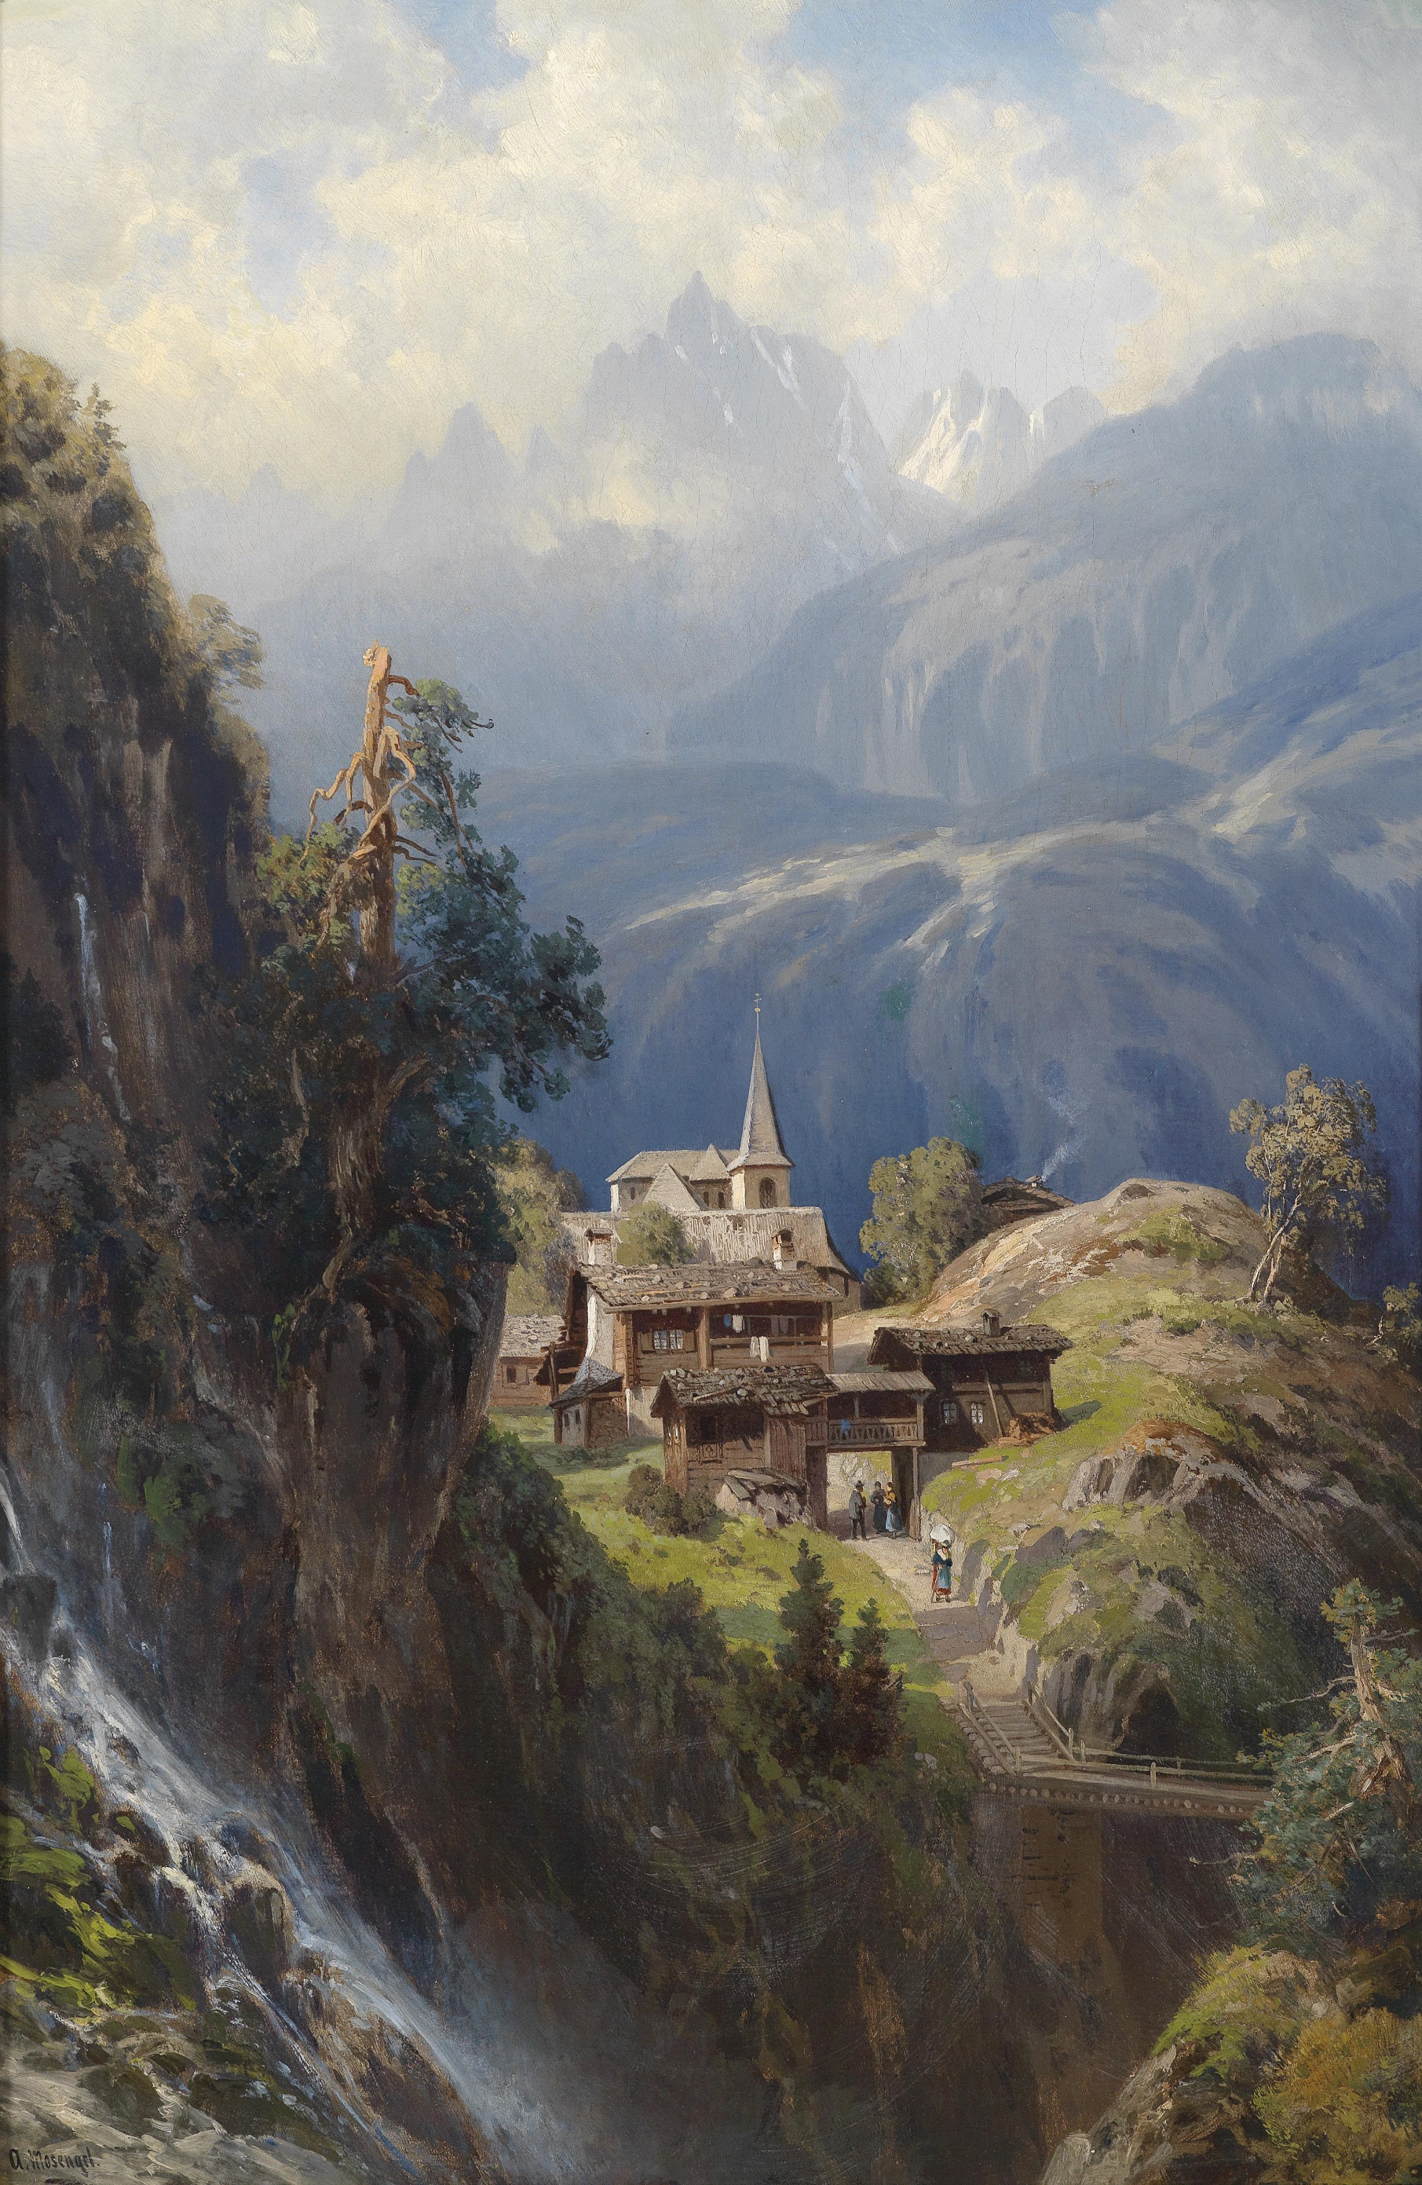

**Nutzerhandbuch**

Inhaltsverzeichnis

Einleitung 2

Desktop Anwendung 2

APP 5

# Einleitung

DWR ist ein mehr Spieler online Aufbaustrategiespiel, welches sowohl Handel als auch Krieg mit anderen Dörfern beinhaltet. Ziel ist es sein eigenes Dorf zu verteidigen und durch effektives Ressourcen Management seine Gebäude immer weiter auszubauen um schlussendlich der als mächtigster Spieler hervorzugehen.

Das eigentliche Spiel findet auf einem Windows Client statt. Es kann ein Account registriert werden. Bei jeder Registrierung wird dem Spieler ein neues Dorf zugewiesen welches er nach belieben ausbauen kann. Eine genauere Anleitung findet sich unter den Kapitel „Desktop Anwendung“.

Zusätzlich zum Windows Client existiert noch ein Android Client welcher ab Android Version 4.2 kompatibel ist. Hauptaufgabe des Android Client ist die Kommunikation mit anderen Spielern. Genaue Funktionalitätsbeschreibung der Android App befindet sich unter dem Kapitel „App“

# Desktop Anwendung

Das Juwel ist unsere Windows Anwendung. Abgesehen davon, dass es eine wahre Augenweide ist, glänzt auch die Funktionalität des Clients. Sobald das Spiel gestartet wird, öffnet sich ein Login Fenster, welches es Ihnen ermöglicht sich für das Spiel zu registrieren und mit einem vorhandenem Account einzuloggen. Melden Sie sich mit dem falschen Benutzernamen oder Passwort an, wird eine Fehlermeldung angezeigt welche Sie auf ihren Fehler hinweist.

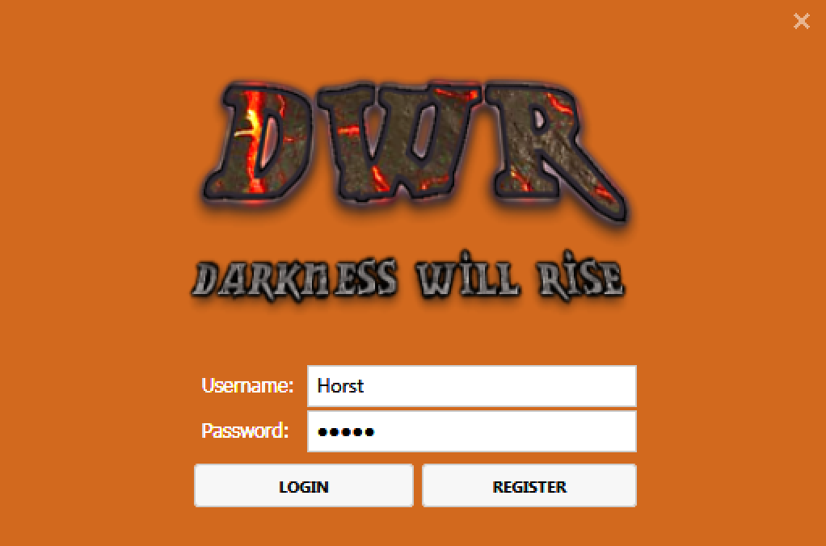

Abbildung 1: Das Login Fenster des Windows Clients

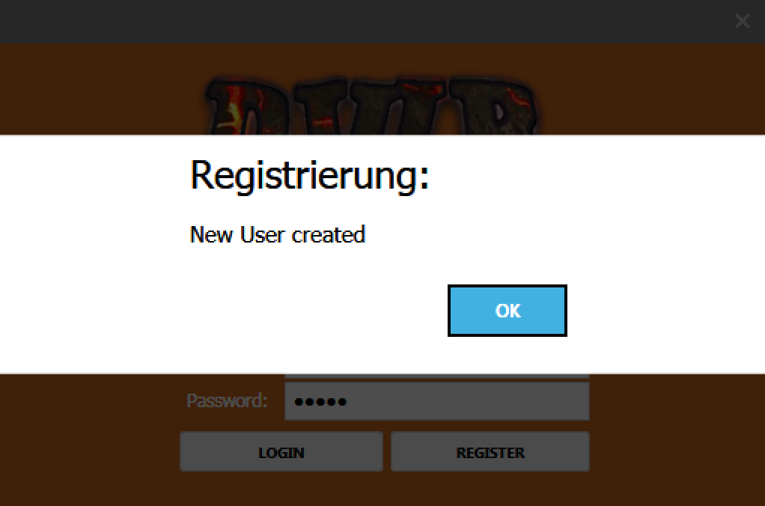

Abbildung 2: Erfolgreiche Registrierung

Sobald das einloggen geglückt ist, öffnet sich das Dorffenster.

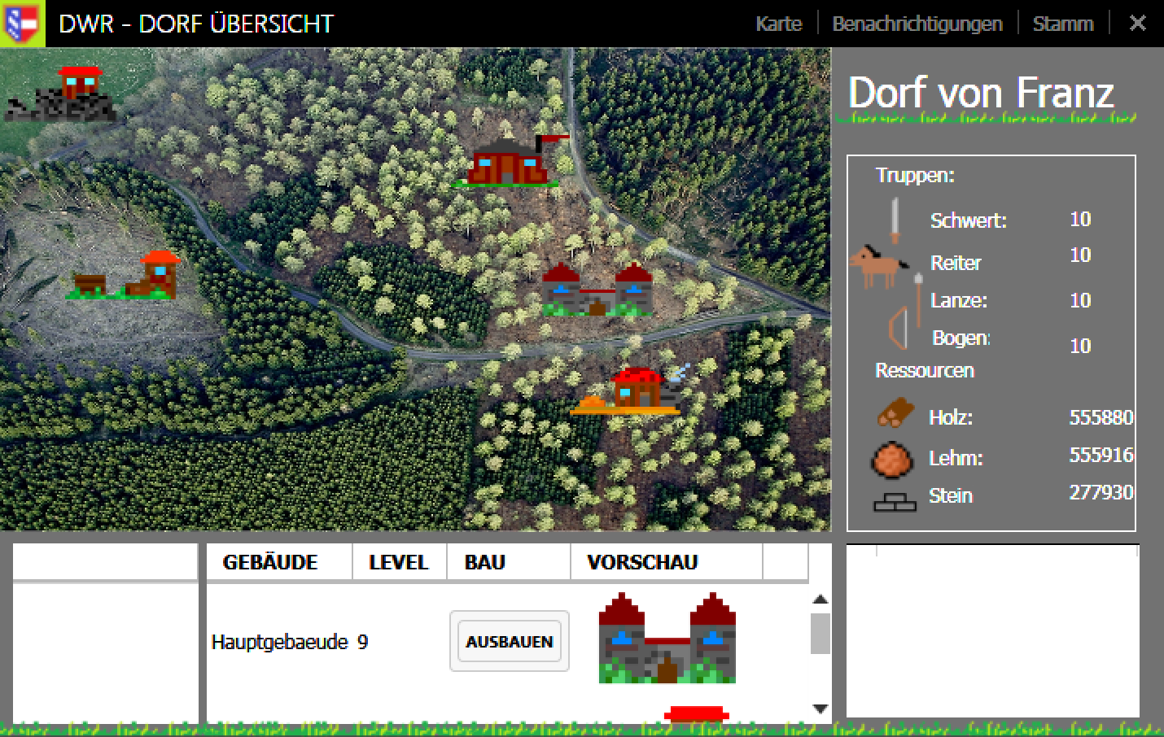

Abbildung 3: Die Dorfübersicht

Dieses Dorffenster bietet Ihnen auf den ersten Blick nur eine grafische Darstellung der Gebäude. Nach etwas längerer Betrachtung fällt sofort die Liste aller Gebäude, am unteren Ende des Fensters auf. Abgesehen vom Bild des Gebäudes werden auf die gebäudespezifischen Informationen wie das derzeitige Level und der Name des Gebäudes aufgelistet. In derselben Reihe in der Liste findet man einen Update Button welcher es Ihnen ermöglicht, das jeweilige Gebäude auszubauen.

Sobald dieser Button betätigt wird, werden zuerst die benötigten Ressourcen des Dorfes abgezogen und die Zeit, bis das Gebäude ausgebaut ist, am rechten unteren Rand in einer Liste angezeigt und heruntergezählt.

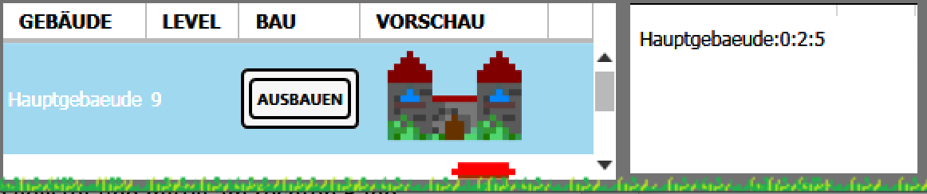

Abbildung 4: Ausbau des Hauptgebäudes

Am linken unteren Rand sind alle Dörfer die in ihrem Besitz sind gelistet und mittig am rechten Rand befindet sich die Übersicht für Ihre derzeitigen Truppen und Ressourcen. Über dieser Ansicht wird auch der Dorf Name angezeigt. Ressourcen werden automatisch, auf Basis des Levels der dazugehörigen Ressourcen-Quelle, generiert.

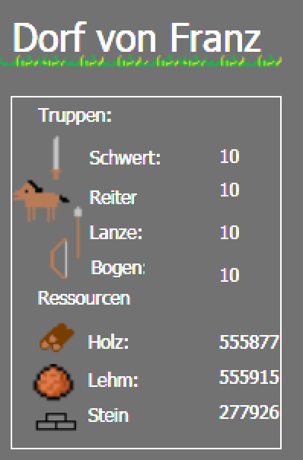

Abbildung 5: Dorfinformationen: Name, Truppen, Ressourcen

**Ressourcen-Quellen:**

* Holz wird vom Holzfäller gefällt

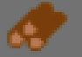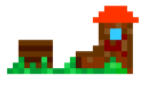

* Lehm wird von der Lehmgrube produziert

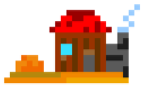

Bildschirmfoto%202016-03-17%20um%2019.12.46.png

* Stein wird vom Steinmetz abgebaut

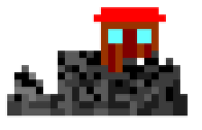

Bildschirmfoto%202016-03-17%20um%2019.14.36.png

Am oberen Rand befindet sich eine Menüleiste mit 3 Buttons, Karte, Benachrichtigung und Stamm. Beim Click auf den Karten Button wird das Fenster für die Karte zusätzlich angezeigt.

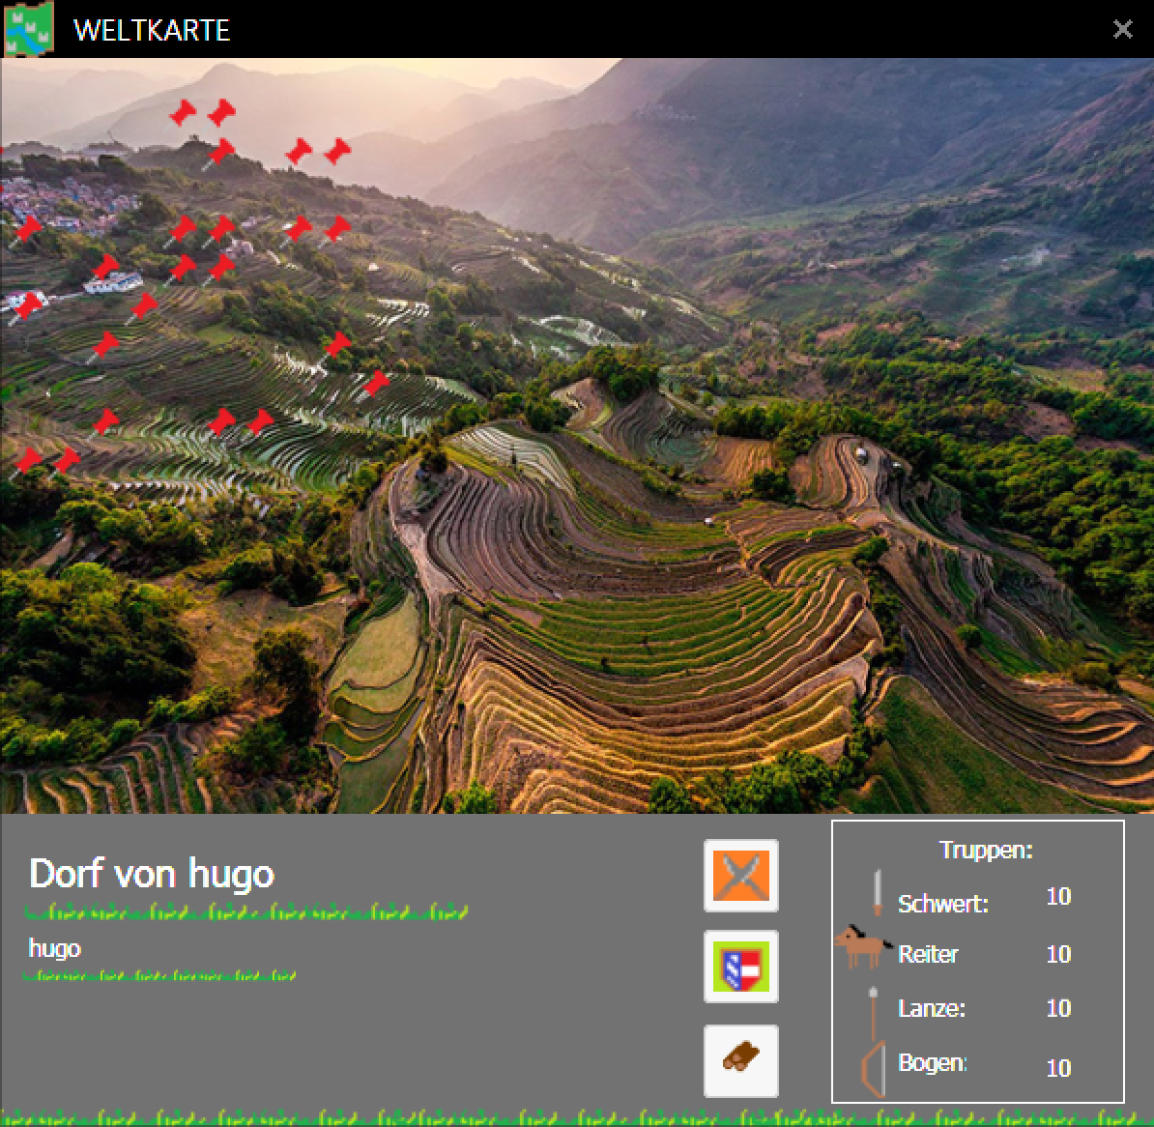

Abbildung 6: Weltkarte

Dieses Fenster bietet einen Überblick über die gesamte Welt und allen, von anderen Spielern erstellten Dörfern in Form eines roten Pins. Bei Click auf einen Pin, werden alle öffentlichen Daten eines Dorfes (Name des Dorfes, Name des Spielers, Name des Clans und die Truppen) angezeigt. Die Drei Buttons links neben den Truppen sind für Angriff, Unterstützung und Handel gedacht.

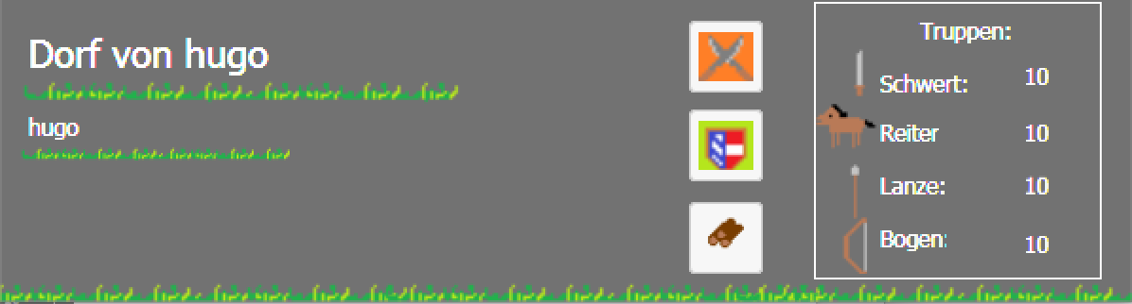Abbildung 7: Klick auf einen Pin zeigt Daten über das ausgewählte Dorf

# APP

Der Android Client dient als Community App um sich mit andern Spieler auszutauschen, mit ihnen Handel zu betreiben oder Um Hilfe zu bitten. Der Spieler kann sogenannte Boards (Themen) erstellen oder unter bereits erstellten Board von anderen Spielern kommentieren. So sind sogar Diskussionen mit mehren Spielern über bestimmte Themen möglich.

Sobald man die App heruntergeladen hat und sie öffnet, befindet man sich im gleichen Login Fenster wie beim C# Client. Zum anmelden wird der, auf dem Windows Client registriete, Account verwendet.

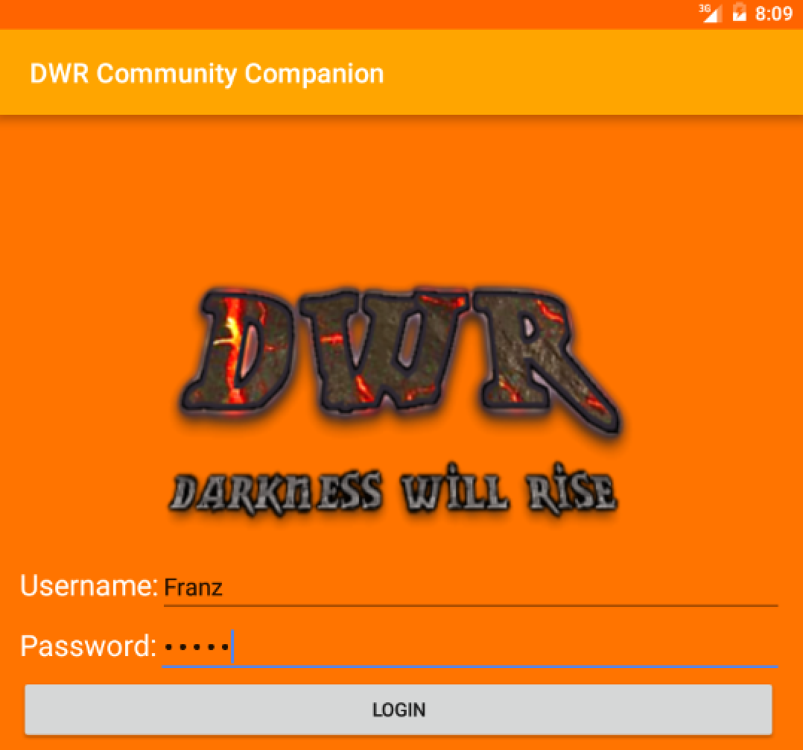

Nach erfolgreichem Login, bekommt man eine Übersicht aller eröffneten Themen.

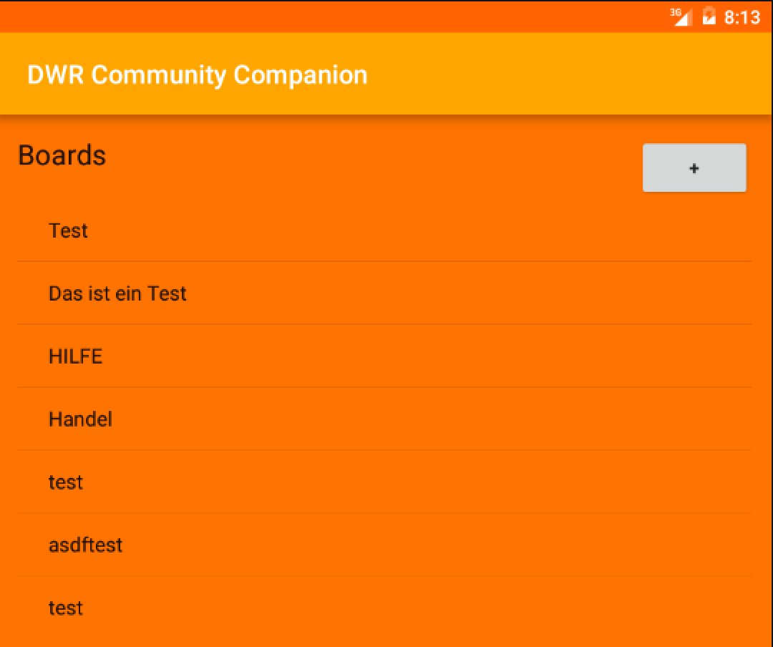

Abbildung 8: Boards (Themen) Übersicht

Mit einem einfachen Klick auf den rechten oberen Button kann man selbst ein Thema erstellen. Hierbei wird der Anzeigename und eine genauere Beschreibung des Themas erfasst.

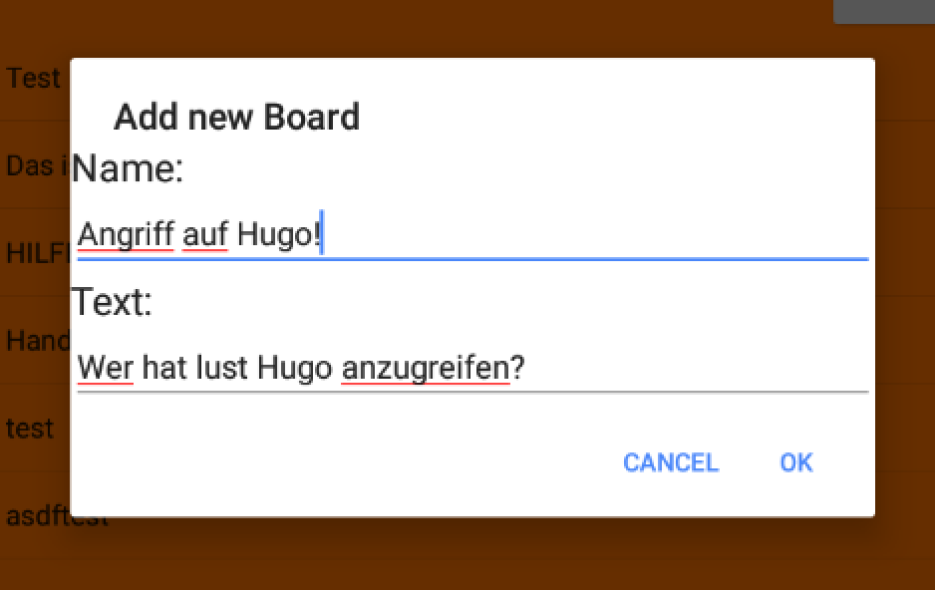

Abbildung 9: Erstellung eines neuen Boards

Bei Klick auf ein Thema bekommt man eine Übersicht über den Gesprächsverlauf, wo man sich auch selbst über einen Button einbringen kann.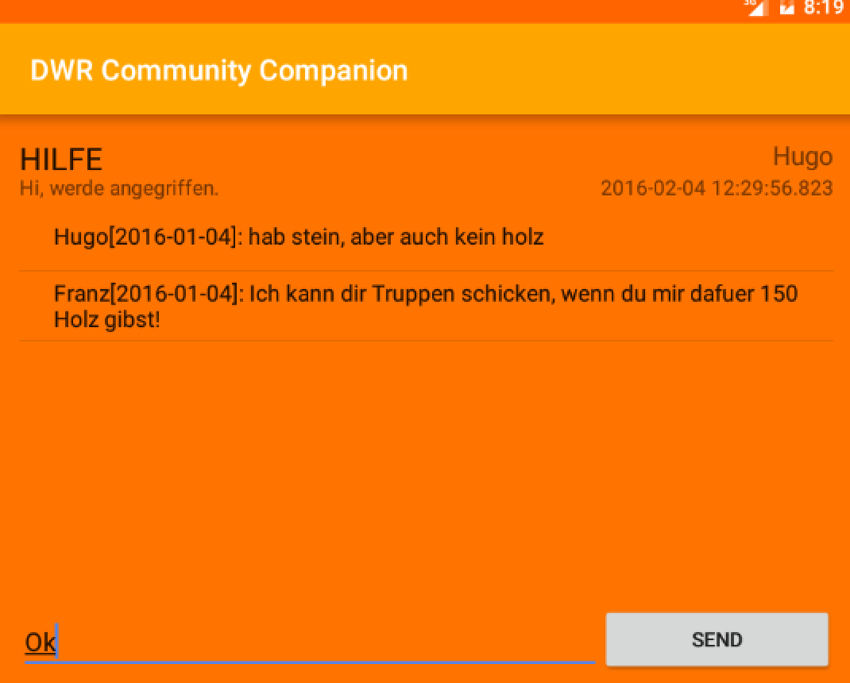

Abbildung 10: Eine Diskussion auf einem Board